МОАУ «Средняя общеобразовательная школа
№ 23 г. Новотроицка Оренбургской области»
Сипкова Людмила Владимировна
учитель физики
первая квалификационная категория

2010-2015 г

Общие сведения
- Образование: высшее, 1990 год, Орский государственный педагогический институт им. Т.Г. Шевченко, специальность «Физика и математика», квалификация «учитель»
- Стаж педагогической работы: 25 лет
- Стаж работы в данном учреждении: 13 лет
- Присвоена высшая квалификационная категория по должности «учитель», 07.04.2010 г.
- Курсы:
- курсы «Использование ЭОР в процессе обучения в основной школе по физике», НОУДПО «Институт информационных технологий «АйТи» в объеме108ч 2011г.;
- проблемные курсы «Актуальные вопросы преподавания курса «ФГОС», ИПК и ППРО ОГПУ в объеме 144ч-2014г.
- Грамоты:
- Грамота управления образования администрации муниципального образования г.Новотроицк за результативную работу с детьми, подготовку победителей городского конкурса проектов (2010-2011г.);
- Почетная грамота от администрации школы за участие в конкурсе «Современный учитель-2011» (2011г.);
- Классы, в которых работает учитель: 7 - 11 классы
- Классное руководство: 8б класс 2014-2015 гг.

ОФИЦИАЛЬНЫЕ ДОКУМЕНТЫ
№ | Название документа | Содержание | Кем выдан | Когда выдан
1 | Благодарственное письмо | За результативную работу с детьми, подготовку победителей городского конкурса проектов по физике и астрономии «Вклад Оренбуржья в освоение космоса»;  «Физика в сказках и пословицах» | Городское управление образования г. Новотроицка Оренбургской области | 2010 год
2 | Благодарственное письмо | За результативную работу с детьми, подготовку победителей городского конкурса проектов по физике «Физика вокруг нас»; «Воздухоплавание»;«Влияние сотовых телефонов на организм человека»; «Электромагнитные волны» | Городское управление образования г.Новотроицка Оренбургской области | 2011 год
3 | Почетная грамота | Призёр конкурса «Современный учитель-2011» | МОАУ «СОШ №23» | 2011 год
4 | Благодарственное письмо | За продолжительный добросовестный труд, за профессиональное мастерство и успехи в обучении и воспитании подрастающего поколения. | МОУ «СОШ №23» | 2014 год
5 | Диплом | За организацию сверхпрограммной общероссийской предметной олимпиады Олимпус зимняя сессия | Web-адрес http://www.olimpus.org.ru/ | 2013 год
 | Диплом | За организацию сверхпрограммной общероссийской предметной олимпиады Олимпус весенняя сессия | Web-адрес http://www.olimpus.org.ru/ | 2013 год
6 | Сертификат | О создании в социальной сети работников образования персонального сайта | Web-адрес http://nsportal.ru/sipkova-ludmila-vladimirovna-0, | 2013 год
6 | Памятный диплом | За организацию сверхпрограммного конкурса мультитест | Институт Развития Школьного Образования | 2014 год
Методическая тема школы:
«Создание инновационной образовательной среды формирующей поэтапный переход к новому качеству образования»

Методическая тема учителя:
«Использование элементов инновационных технологий в преподавании физики, как средство развития учебно-познавательной компетентности учащихся»
Педагогические технологии, используемые в процессе обучения и воспитания:
- Технология личностно-ориентированного обучения.
- Проектная деятельность.
- Технологии уровневой дифференциации.
- Технология проблемного обучения.
Составляющие инновационной работы
- Работа по новым учебникам и программам.
- Разработка элективных курсов и курсов по выбору.
- Работа по обновлению педагогических технологий, методов, форм работы по физике.
- Использование информационных технологий в обучении и воспитании школьников.
Работа учителя по повышению качества образования
- Название проблемы, над которой работает учитель более 3-х лет и имеет устойчивые положительные результаты:
«Использование элементов инновационных технологий в преподавании физики, как средство развития учебно-познавательной компетентности учащихся»
- Условия возникновения проблемы, становления опыта:
- Пассивность и безразличие учащихся на уроке
- Снижение мотивации учащихся
- Слабая познавательная активность учащихся
- Необходимость повышения эффективности обучения
- Недостатки классического традиционного урока
- Превращение ученика из объекта в субъект учебной деятельности
- Необходимость использования современных организационных форм проведения занятий
- Актуальность и перспективность опыта, его практическая значимость для повышения качества учебно-воспитательного процесса.
Использование нетрадиционных форм уроков:
- Способствует интеллектуальному развитию школьников
- Дает возможность для подготовки активной творческой личности
- Использование разнообразных форм преподавания может сделать изучение предмета более увлекательным
- Формирует положительную мотивацию учения
- Активизирует познавательную деятельность учащихся
- Развивает самостоятельность в учебной деятельности
- Воспитывает активную жизненную позицию ученика
- Развивает творческое мышление школьников
- Теоретическая база опыта.
Сравнительный анализ элементов структуры урока при различных методах обучения
Объяснительно-иллюстративное  обучение | Проблемно-развивающее обучение
Традиционный урок | Современный урок  (включая информационные технологии)
1. Опрос по пройденному материалу  2. Объяснение нового материала  3. Закрепление изученного материала  4. Домашнее задание  5. Прочие элементы урока | 1. Актуализация ранее усвоенных знаний и способов действия учащихся  2. Формирование системы новых знаний и способов действий учащихся  3. Применение знаний и способов действия

- Новизна опыта.
Использование нетрадиционных форм проведения уроков дает возможность сформировать грамотную, активную, творческую личность ученика, способную успешно реализоваться в будущей профессиональной деятельности
- Технология опыта.
В рамках концепции современного российского образования ведется работа над созданием условий для актуализации таких психолого-педагогических механизмов, которые бы обеспечили включение растущего человека в систему общечеловеческих ценностей, путем активизации деятельности учащихся с применением нестандартных форм на уроках физики.
Включает в себя поиск, систематизацию и реализацию нетрадиционных упражнений по формированию навыка правильного выполнения заданий. В различные этапы урока могут быть включены:
а) нетрадиционные формы обучения
- использование коллективных форм работы;
- привитие интереса к предмету;
- развитие умений и навыков самостоятельной работы;
- активизацию деятельности учащихся;
- при подготовке к уроку учащиеся сами ищут интересный материал;
- более полное осуществление практической, воспитательной, образовательной и развивающей целей обучения;
- становление новых отношений между учителем и учениками
б) различные методы обучения, формы организации деятельности учащихся
- «Мозговой штурм»;
- фронтальный опрос;
- понятийные диктанты;
- составление плана ответа;
- дидактические игры на расширение кругозора;
- взаимопроверки знаний;
- решения тестов части «А», «В», «С»;
- упражнения по закреплению знаний;
- распознавать признаки, характерные черты объекта;
- сравнивать и выявлять общее и отличия;
- оценивать различные суждения;
- анализировать и классифицировать информацию, представленную в различных знаковых системах;
- перечислять признаки, какого – либо явления, объектов одного класса;
- деловые и ролевые игры;
- турниры знатоков.
- Результативность (устойчивые положительные результаты деятельности):
  - устранение страха перед экзаменом;
  - умение учащихся правильно, рационально использовать время выполнения заданий;
  - выработка способности узнавать события и объекты;
  - развитие способности быстро ориентироваться в информации;
  - умение формулировать на основе знаний собственные суждения;
  - развитие хронологической зоркости;
  - формирование навыков решения заданий части «А», «В» «С»

Предмет | 2009-2010 учебный год |  | 2010-2011 учебный год |  | 2011-2012 учебный год |  | 2012-2013 учебный год |  | 2013-2014 учебный год
Предмет | % усп. | % кач. | % усп. | % кач. | % усп. | % кач. | % усп. | % кач. | % усп. | % кач.
физика | 100 | 56 | 100 | 59 | 100 | 62 | 100 | 65 | 100 | 67
астрономия | 100 | 83 | 100 | 83 | 100 | 93
Качество знаний за последние 5 лет при 100% успеваемости составило:

- Адресная направленность опыта.
Представленный педагогический опыт может быть интересен:
- учителям физики;
- учителям средних и старших классов;
- заместителям директора по учебно-воспитательной работе;
- творчески работающим учителям.
- При каких условиях, используя данный опыт, можно получить устойчивые положительные результаты.
При условии систематического использования разнообразных упражнений и нетрадиционных форм уроков физики можно добиться положительных результатов сформированности устойчивой базы знаний и активизировать познавательную деятельность учащихся.
Дальнейшая работа в данном направлении по поиску оптимальных условий, обеспечивающих положительный результат.

Работа учителя по обобщению и распространению собственного педагогического опыта
- Наличие собственной системы методических разработок
Активно распространяет собственный опыт в области повышения качества образования:
- на школьном сайте http://nov-school23.ucoz.ru/ размещен материал конкурса проектов «Год космоса в России», презентация на сайте школы «ЕГЭ и ГИА – новости, проблемы, решения»; разработки уроков; проекты учащихся;
- выставляет материал на сайте интернет http://nsportal.ru/sipkova-ludmila-vladimirovna-0, где размещены: рабочие программы по физике и астрономии 7-11 класс; задачи с решениями очного тура школьной олимпиады; методические разработки мероприятий внеурочной деятельности и открытых уроков по физике;
- выступление на педагогическом совете «Применение информационно-коммуникационных технологий в учебно-воспитательном процессе для повышения качества подготовки к экзаменам» 2012год; «Проблемное обучение на уроках физики» 2013год.

Материалы этих и многих других разработок уроков и материалов принимали участие в конкурсах педагогических инициатив и размещены на сайте учителя http://nsportal.ru/sipkova-ludmila-vladimirovna-0.

- Наличие публикаций по проблемам обучения, развития, воспитания детей
Публикация виртуальный конструктор уроков по физике по теме «Механика»; разработка урока по теме «Ядерная энергия – за и против»; разработка урока по теме «Физика за чашкой чая»; разработка бинарного урока по астрономии и английскому языку по теме «Планеты земной группы»; разработка внеклассного мероприятия «Поиграем в физику»; устный журнал по теме «Космическое путешествие» на мини-сайте http://nsportal.ru/sipkova-ludmila-vladimirovna-0.

- Участие в проведении конференций, семинаров, мастер-классов, педагогических советов
Участвует в школьных семинарах: «Активные формы обучения» - декабрь, 2011 год; «Использование ИКТ на уроках физики» - 2012 год; «Возможности проектно-исследовательских методов обучения в развитии учащихся» - февраль, 2013 год; «Игровые оздоровительные технологии на уроке и во внеурочное время» - март, 2013год; участвовала в программе Intel «Обучение для будущего» с конкурсами учебных проектов в 2010г; участие в методической неделе «Современный учитель -2011»- призёр конкурса педагогического мастерства; мастер – класс для учителей по теме «Электризация в быту»; научно-методическое руководство проектно-исследовательской деятельностью учащихся по физике.

- Участие в инновационной деятельности
№ | Форма участия | Содержание работы | Результативность участия
1 | Внедрение информационно-коммуникационных технологий в учебно-воспитательном процессе | Применение презентаций в программе PowerPoint на уроках и во внеурочное время | Повышение мотивации старших школьников к обучению, рост познавательной активности учащихся
2 | Внедрение информационно-коммуникационных технологий в учебно-воспитательном процессе | Информационные технологии для качественного и доступного образования | Размещение материала в электронном СМИ http://nsportal.ru/sipkova-ludmila-vladimirovna-0
3 | Использование технологии проектного обучения в учебном процессе. | Проекты учащихся | Активизация творческого поиска учащихся 2009-2012 гг.

Динамика учебных достижений обучающихся за последние пять лет

- Показатели результативности обучения по физике за 5 лет (степень обученности учащихся)

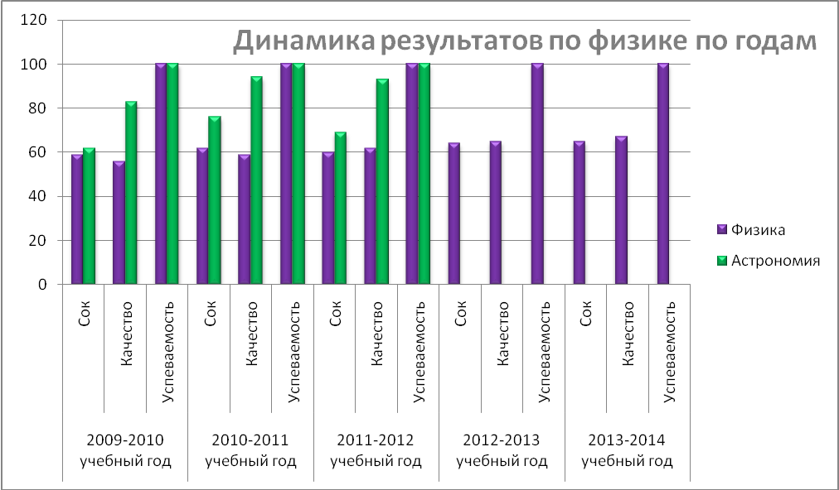

Результаты ЕГЭ по физике за 2009-2014 учебный год

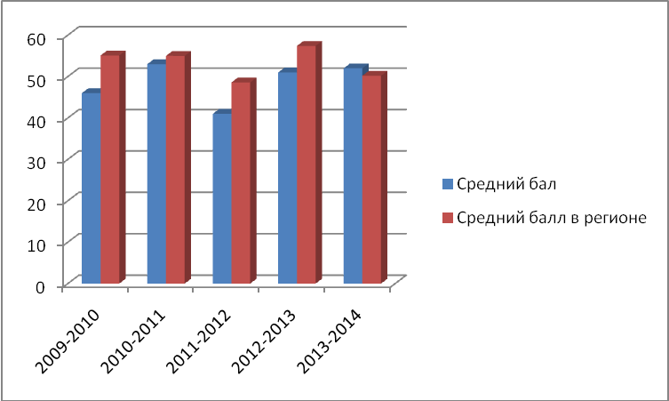

Результаты ГИА по физике за 2012-2013 учебный год
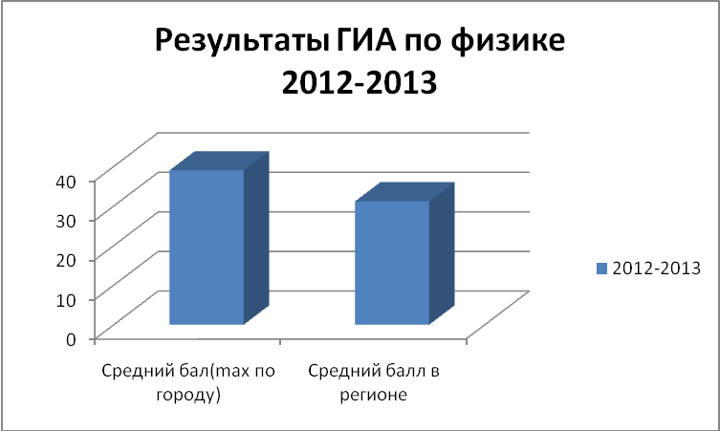

Традиционная форма (по билетам)
